**МИНИСТЕРСТВО НАУКИ И ВЫСШЕГО ОБРАЗОВАНИЯ РОССИЙСКОЙ ФЕДЕРАЦИИ**

Федеральное государственное бюджетное образовательное учреждение высшего образования

**МОСКОВСКИЙ ПОЛИТЕХНИЧЕСКИЙ УНИВЕРСИТЕТ**

**(МОСКОВСКИЙ ПОЛИТЕХ)**

Лабораторная работа №2

по дисциплине «Программная инженерия»

«Использование метода Макетирования (прототипирования) при создании программных систем»

Студент: Артемов А.Д.

Группа: 171-333

Преподаватель: Будылина Е.А.

Москва, 2020

Задание 1. Создать черный ящик для приложения «Детский сад»

Проанализированы входные и выходные данные, построена схема.

На входе:

1. Техническое задание
2. Данные (База данных) детского учреждения

Для реализации ПП:

1. Техническое руководство
2. Команда разработчиков

На выходе:

1. Готовое приложение

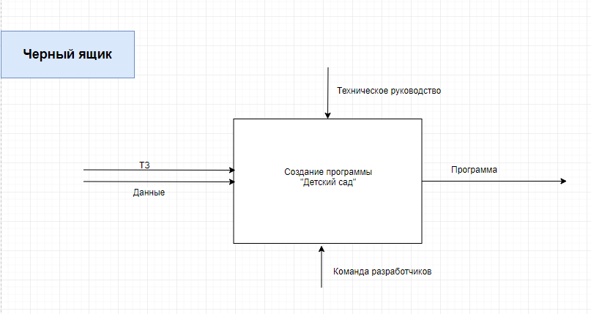

Рис.1 – Черный ящик

Задание 2. Создать IDEF0.

Были рассмотрены все входные и выходные данные. Схема была пошагово развернута.

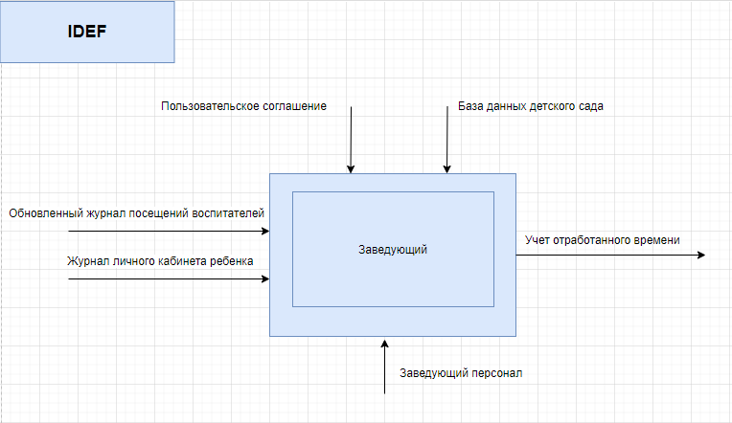

Рис.2 – IDEF0

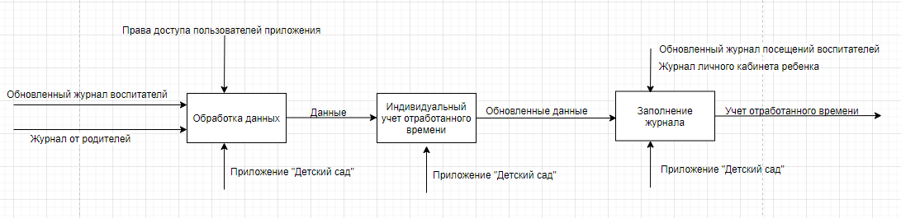

Рис.3 – Развернутая схема IDEF0

Данная схема IDEF0 относится к разделу программного продукта «Детский сад» для заведующего.

На входе:

* Журнал посещений (База данных) для каждой группы детей.
* Причина отсутствия из личного кабинета ребенка.

Доступ предоставляется только заведующему. Также указывается график работы учреждения и пользовательское соглашение для дальнейшей работы с приложением.

На выходе:

* Обновленный журнал посещений (Обновление базы данных).

Задание 3. Создать DFD

На основе построенной ранее IDEF0 диаграммы была создана DFD диаграмма для роли «Заведующий» (рис. 4):

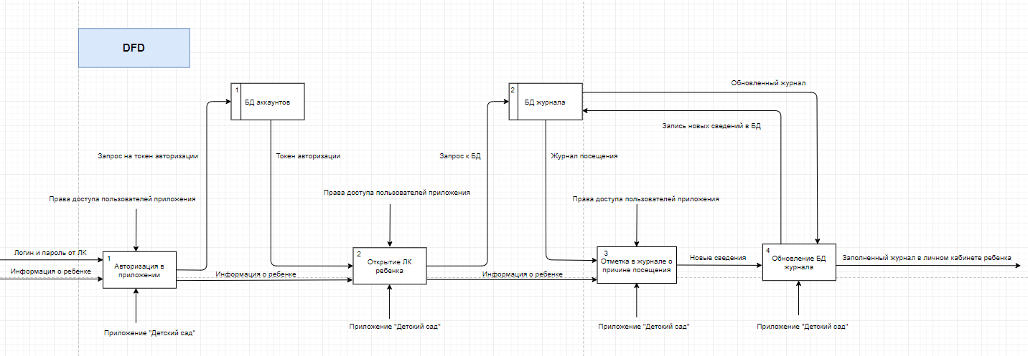

Рис.4 – DFD

Входной информацией в этом случае является логин и пароль от личного кабинета, при помощи которых осуществляется авторизация в приложении, а также информация о ребенке. Авторизация происходит в приложении «Детский сад», а регулируется авторизация правами доступа пользователей приложений. После того, как пользователь ввел свои логин и пароль, приложение должно сверить эти данные с БД существующих аккаунтов. Если логин и пароль введены верно и существуют в базе данных, пользователю открывается личный кабинет его ребенка. Чтобы заполнить журнал посещения, родителю нужно сделать отметку, поэтому приложение делает запрос к БД журнала, который выгружает все существующие посещения. Обновление БД журнала производится при помощи новых сведений, которые записываются в базу данных, и в итоге на выходе получается заполненный журнал в личном кабинете ребенка.